[1]

Control de posición de una masa usando compensadores Caceres Sebastian, Gaviria Didier, Lizarazo Nicolas

{1803245, 1803245, y 1802999}@unimilitar.edu.co  
Profesor: Riveros Adriana

*Resumen*— En este documento se realiza el control de la posición de una masa por medio de compensadores, usando los métodos de lugar geométrico de las raíces y diagrama de bode para una entrada escalón con parámetros de diseño específicos y para una rampa.

*Palabras clave*— **Compensadores, Bode, Lugar geométrico de las raíces, control.**

# Introducción

E

n la propuesta de laboratorio y un pequeño marco teórico.

## Marco teórico

Presentar brevemente los diferentes conceptos necesarios para el desarrollo de la práctica.

# Trabajo previo

¿Como es el diseño de compensadores mediante BODE

(redes de atraso, adelanto y combinación de ellas)?

¿Como es el diseño de compensadores mediante Lugar

geométrico de las raíces (redes de atraso, adelanto y

combinación de ellas)?

¿Como se puede relacionar el margen de ganancia MG y

de fase Mp con los coeficientes temporales (ts y cita) propios de una respuesta de un sistema de segundo n?

# Marco teórico

**Compensadores**

Los compensadores en adelanto son dispositivos diseñados para crear un adelanto de fase en el sistema y así cumplir con las especificaciones de comportamiento requeridas en el proceso. Cuando se utiliza de manera adecuada hace más estable el sistema y acelera el tiempo de levantamiento y establecimiento.

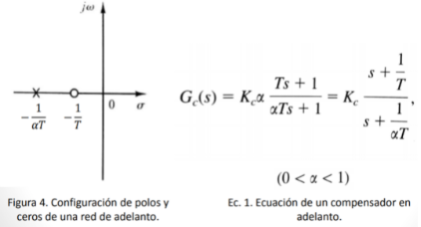

# Desarrollo de la práctica

Se tiene el siguiente sistema el cual consta de un motor dc unido por un sistema de poleas a un tornillo sin fin el cual mueve una masa.

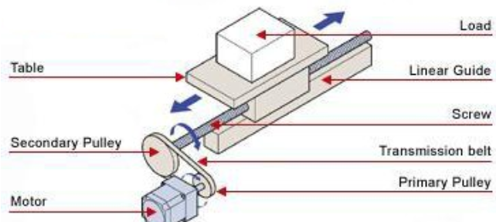

*Figura 1. Sistema masa + polea + tornillo sin fin + motor DC.*

**Modelado del sistema.**

Para modelar el sistema se analizó el motor con un circuito equivalente el cual se puede apreciar en la siguiente figura.

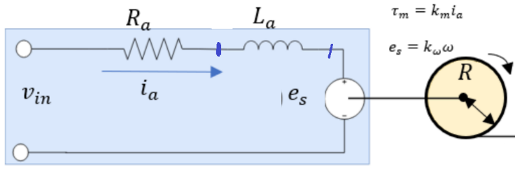

Por medio del análisis de la malla se obtiene la siguiente ecuación.

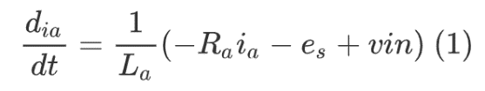

Donde e(s) es un voltaje generado que resulta cuando los conductores de la armadura se mueven a través del flujo de campo establecido por la corriente del campo ia, esto es equivalente a una constante multiplicada por la velocidad angular del rotor.

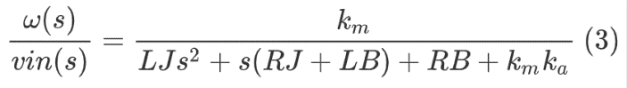

Para el análisis de las poleas se sabe que estas transforman la velocidad angular por lo cual se obtiene la siguiente relación por medio del análisis del diagrama de cuerpo libre.

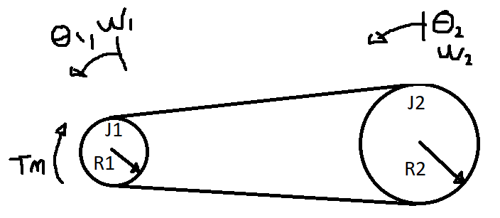

Para este caso se despreciaron las inercias de las poleas y se asumieron como poleas ideales.

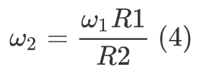

Por medio de la transformada de laplace se obtiene la función de transferencia de este sistema.

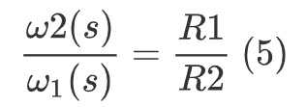

Para el transportador de tornillo se usó la ecuación que relaciona una velocidad angular, el paso y la velocidad tangencial.

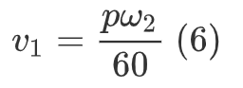

Aplicando la transformada de laplace de igual forma se obtiene la función de transferencia de este subsistema.

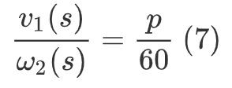

Por último, se realizan las multiplicaciones entre las funciones de transferencia de los subsistemas las cuales son las ecuaciones 3,

5 y 7, como la salida es v1 se integra para que sea x1 es decir la posición lineal de la masa.

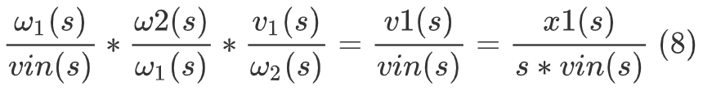

Realizando esta operación entre estas funciones de transferencia obtenemos la ecuación de la planta:

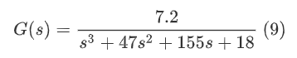

**Reducción de Orden**

Se realiza la reducción de orden de está función de transferencia para dejarla de orden 1 y poder proceder correctamente con los compensadores.

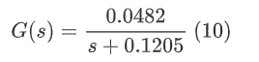

Se observa la gráfica de la función de transferencia original vs la reducida por lo cual se tiene la siguiente figura.

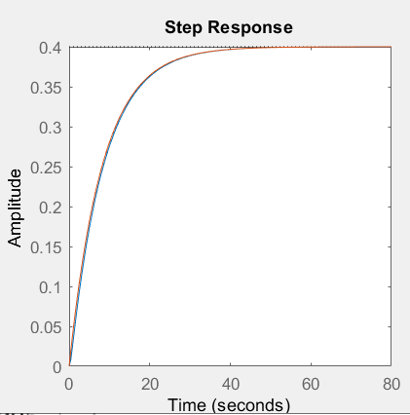

*Figura 2. Respuesta función de trasferencia vs la reducción de la misma.*

**Compensador entrada Escalón.**

Se procede a diseñar el compensador para ello se deben establecer los parámetros de diseño, el primero de ellos es un tiempo de establecimiento de 90% al tiempo de establecimiento en lazo abierto

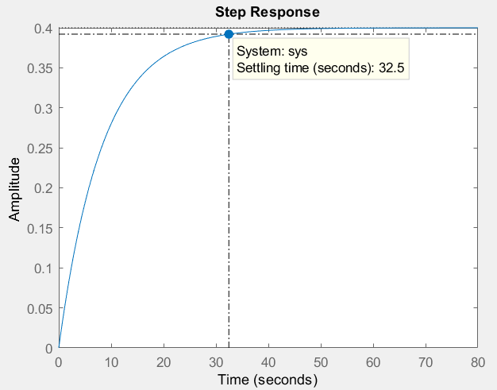

*Figura 3. Tiempo de establecimiento en lazo abierto.*

Se tiene entonces que el tiempo de establecimiento en lazo abierto es de 32.5 segundos.

Entonces aplicando las relaciones nombradas se tiene que los parámetros de diseño deseados son:

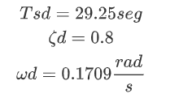

Con estos parámetros se crea el polinomio deseado el cual es el siguiente:



Se hallan las raíces de este polinomio deseado las cuales son:



Para garantizar un error en estado estable igual a cero se debe agregar un integrador a la función de transferencia en lazo abierto la cual queda de la siguiente manera:

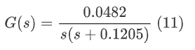

Y la función de transferencia en lazo cerrado seria:

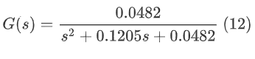

Lo primero que se hace para el diseño del compensador es reemplazar el polo positivo del polinomio deseado en la función de transferencia en lazo abierto, al hacer esto se obtiene un numero complejo con el cual se calcula un ángulo por medio de la función arco tangente y posteriormente se calcula el Angulo phi el cual es el ángulo del compensador en adelanto.

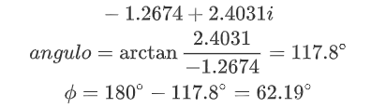

**Forma del compensador**

El compensador tiene la siguiente forma:

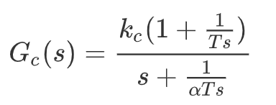

Entonces se deben hallar los parámetros kc, Ts y

La magnitud del polo deseado es M=0.1709

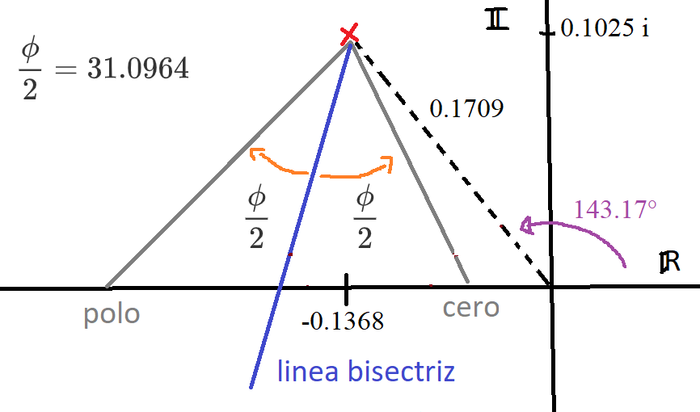

Realizando el análisis se despeja el cero por medio del triangulo que se ve a continuación

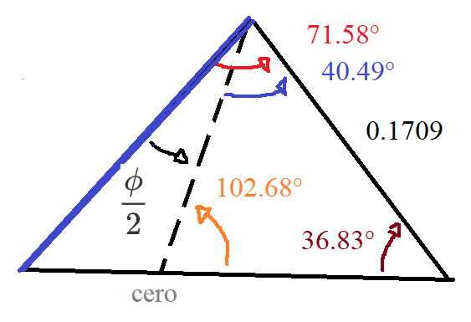

Usando el teorema del seno se obtiene la ecuación de la que se despeja en cero

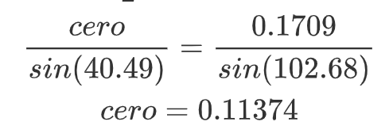

Realizando el análisis se despeja el polo por medio del triangulo que se ve a continuación

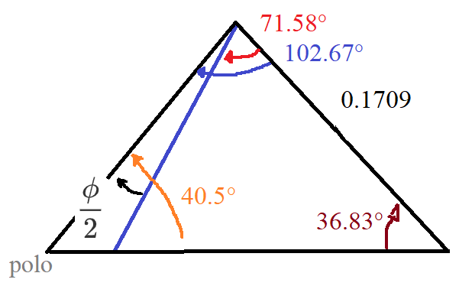

Usando el teorema del seno se obtiene la ecuación de la que se despeja en polo

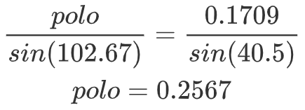

Usando el cero hallado se despeja Ts y usando el polo hallado se despeja Alpha, se observa que alfa cumple el rango entre 0&1

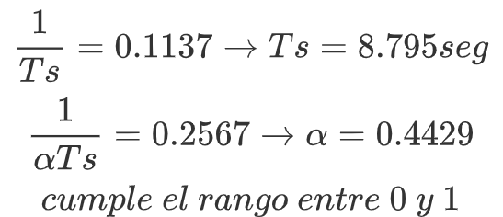

Para hallar kc se multiplica planta en lazo abierto por controlador

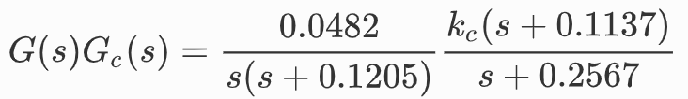

Se evalúa en este producto resultante el valor del polo deseado y se despeja kc PONER FORMULA



Al implementar este compensador en simulink se observa que funciona correctamente cumpliendo con los parámetros de diseño cita=0.8 y Ts=29.25 segundos.

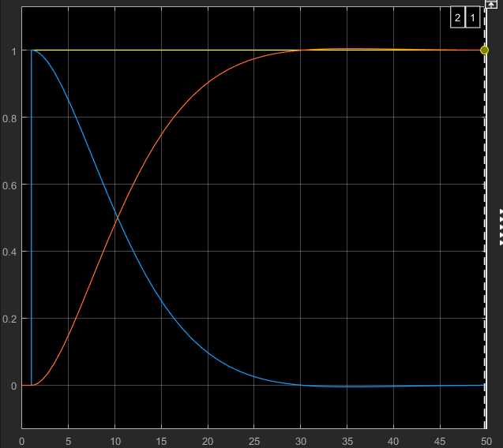

*Figura 4. Respuesta del sistema con compensador para entrada rampa.*

El montaje utilizado para este compensador fue el siguiente.

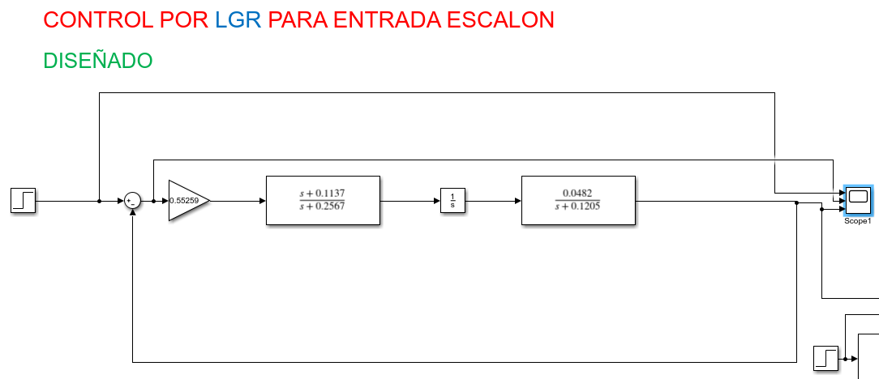

1. *BODE*

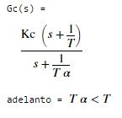

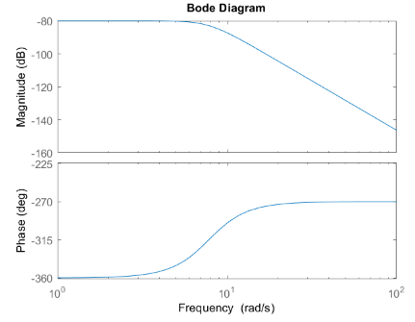

$$G\left(s\right)=\frac{0.0482}{s(s+0.1205)}$$

$$ξ=0.8$$

$$mf=100*ξ=80°$$

$$Ka=\lim_{s→0}{ s*}\frac{0.0482}{s(s+0.1205)}*K*\frac{Ts+1}{∝Ts+1}$$

Se utiliza un Ka = 2seg^-1

$$K=\frac{0.1205}{0.0482}*2=5$$

La nueva función de transferencia queda de la forma

$$G1\left(s\right)=\frac{5(0.0482)}{s(s+0.1205)}$$

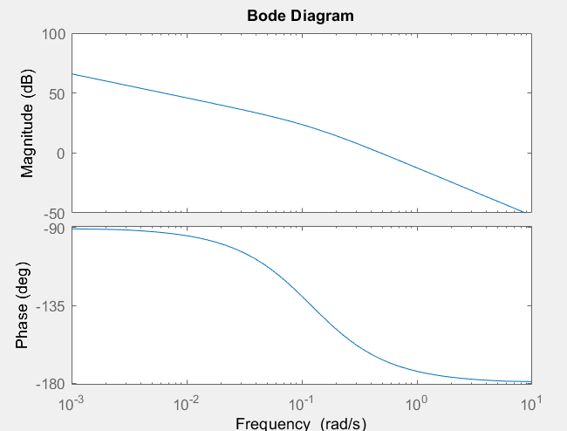

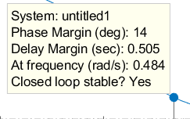

Se calcula el ángulo a compensar

$$θ = 80°-\left(14°\right)= 66°$$

$$θ+5°=71°$$

$$α= \frac{1-\sin{(35,5)}}{1+\sin{(35,5)}}=0.2653$$

Calculando frecuencia de no compensación

$$-20\log_{10}\left(\frac{1}{\sqrt{α}}\right)=-20\log_{10}\left(\frac{1}{\sqrt{0.2653}}\right)=-5.7626dB$$

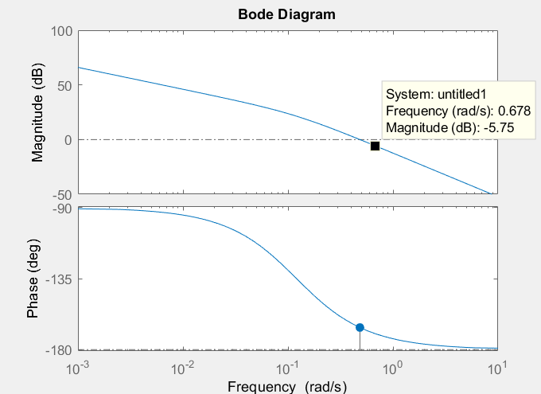

$$Wc=0.678 rad/s$$

$$cero=\sqrt{α}*Wc=\sqrt{0.26553}*0.678= 0.3492$$

$$polo=\frac{0.678}{\sqrt{0.2653}}=1.3163$$

$$Kc=\frac{K}{α}=\frac{5}{0.2653}=18.8466$$

$$Gc\left(s\right)=18.8466(\frac{s+0.3492}{s+1.3163})$$

Montaje para compensador hallado.

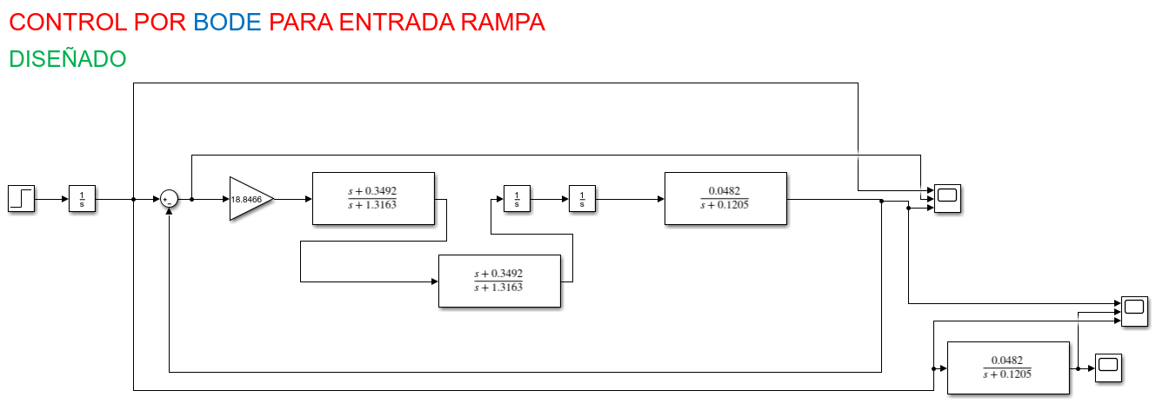

La respuesta del sistema a este compensador es

# Conclusiones

Para el control para entrada escalón se cumplen las características deseadas, y al hacer que este controle frente a una entrada rampa se obtiene un error en estado estable constante.

Referencias

1. [1] Ogata, Katsuhiko. Modern control engineering. Prentice hall, 2010.

1. El presente documento corresponde a un informe de práctica de laboratorio de “nombre de la materia” presentado en la Universidad Militar Nueva Granada durante el periodo 2021-1.